**期末测试卷**

一、填一填。(每空1分，共25分)

1．把1分米长的彩带平均分成10份，每份是它的，4份是它的。

2．620比360多(　　)，比450多170的数是(　　)。

3．12是3的(　　)倍，12的3倍是(　　)。

4．一个长方形相邻的两条边的和是15厘米，这个长方形的周长是(　　)厘米。

5．一个正方形的边长是(　　)，它的周长是20分米。

6．刘老师的身份证号码是210102196306117153，刘老师的性别是(　　)，出生日期是(　　　　　　)。

7．三(1)班获得“爱心少年”称号的有34人，获得“勇敢少年”称号的有20人，其中有10人既是“爱心少年”、也是“勇敢少年”。全班所有人都至少获得了这两个称号中的一个。三(1)班一共有(　　　)人。

8．在括号里填上合适的单位名称。

(1)小朋友每次洗手用的时间约30(　　)。

(2)民航客机每小时飞行850(　　)。

(3)一艘货轮的载质量是5000(　　)。

(4)电脑屏幕宽4(　　)。

9．用分数表示下面各图中的阴影部分。

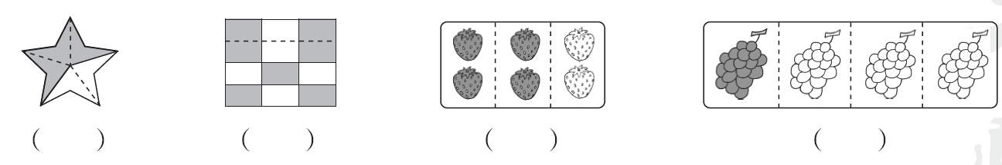

C:\Users\user\Documents\2018.8.2数学课件\三年级好卷\圈.tif10．在 里填上“>”“<”或“＝”。

C:\Users\user\Documents\2018.8.2数学课件\三年级好卷\圈.tif C:\Users\user\Documents\2018.8.2数学课件\三年级好卷\圈.tif 3500千克C:\Users\user\Documents\2018.8.2数学课件\三年级好卷\圈.tif5吨

6分C:\Users\user\Documents\2018.8.2数学课件\三年级好卷\圈.tif600秒 208×4C:\Users\user\Documents\2018.8.2数学课件\三年级好卷\圈.tif800 425－147C:\Users\user\Documents\2018.8.2数学课件\三年级好卷\圈.tif425－174

二、辨一辨。(对的画“√”，错的画“×”)(每题1分，共5分)

1．125×8的积的末尾没有0。 (　　)

2．1部电话机388元，买5部这样的电话机2000元足够。

(　　)

3．一个两位数加一个三位数，和可能是三位数。 (　　)

4．刚出生的婴儿的体重是30千克。 (　　)

5．分数都比1小。 (　　)

三、选一选。(把正确答案的序号填在括号里)(每题1分，共5分)

1．钟面上，秒针走一小格是(　　)。

A．1秒 B．1分 C．5秒

2．一杯牛奶，喝了，还剩(　　)。

A． B． C．1杯

3．小红有8元钱，小芳的钱比小红的3倍多一些，4倍少一些。小芳可能有(　　)元钱。

A．32 B．31 C．24

4．用长54厘米的铁丝正好围成一个长是20厘米的长方形，则长方形的宽是(　　)厘米。

A．14 B．17 C．7

5．要使253×的积是三位数，里最大应该填(　　)。

A．3 B．4 C．5

四、计算挑战。(共30分)

1．口算或估算。(每题0.5分，共6分)

247＋76＝ 120×5＝ 123＋64＝ 190＋230＝

202×2≈ 77×3≈ 402×2＝ 80－45＝

＋＝ 1－＝ ＋＝ －＝

2．列竖式计算。(每题3分，共18分)

245×7＝ 9×108＝ 700－206＝

547＋328＝ 862－349＝ 320×9＝

3．计算。(每题3分，共6分)

475＋125×4 (951－347)×6

五、动手操作。(每题4分，共8分)

1．量出数据，并求周长。(用毫米作单位)

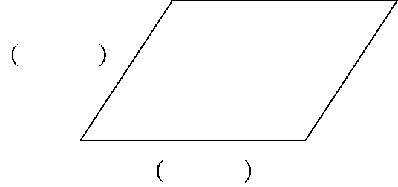

2．根据分数涂色。

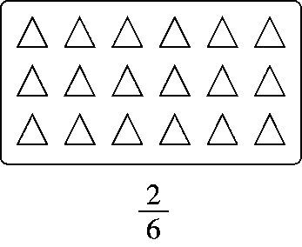

六、解决问题。(3、5题每题6分，其余每题5分，共27分)

1．如图，李奶奶靠墙角用篱笆围了一块长方形地来养鸡，这块地的长是10米，宽是6米，篱笆长多少米？

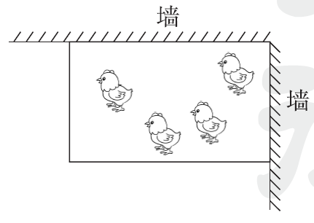

2．小芳和小红一共跳了多少下？

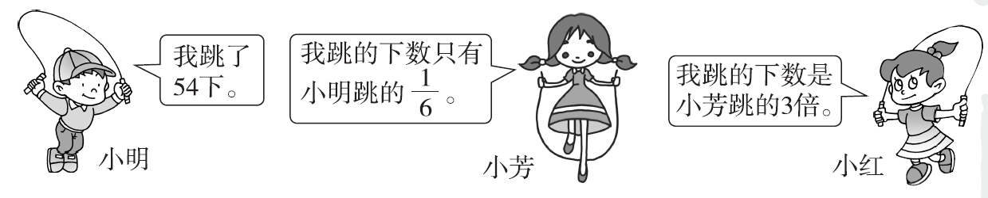

3．购物。

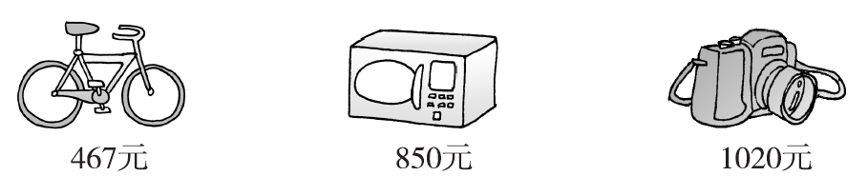

(1)张叔叔想买一辆自行车和一台微波炉，一共需要多少钱？

(2)某单位想买3部照相机，需要多少钱？

4．幼儿园购买了3个小熊玩具，一共花了27元，照这样计算，购买7个这样的小熊玩具需要多少钱？

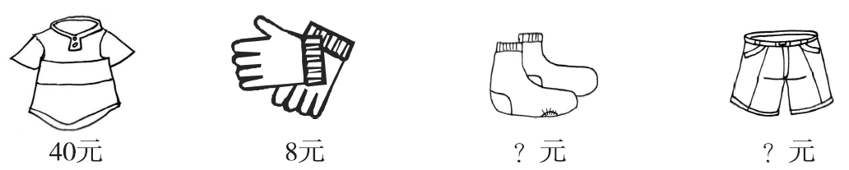

5．

(1)上衣的价钱是手套的几倍？

(2)裤子的价钱是手套的4倍。一条裤子多少钱？

(3)手套的价钱是袜子的2倍。买一条裤子的钱能买几双袜子？

**答案**

一、1．　　2．260　620　3．4　36

4．30

5．5分米　 [点拨] 别忘了要带上单位。

6．男　1963年6月11日　7．44

8．(1)秒　(2)千米　(3)吨　(4)分米

9．

10．＜　＜　＜　＜　＞　＞

二、1．×　2．√　3．√　4．×　5．×

三、1．A　2．A　3．B　4．C　5．A

四、1．323　600　187　420　400　240

804　35　1　　　0

2．1715　972　494　875　513　2880

3．975　3624

五、1．26毫米　35毫米

(26＋35)×2＝122(毫米)

2．

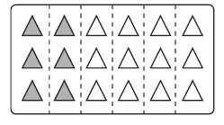

六、1．10＋6＝16(米)　答：篱笆长16米。

[点拨] 要善于在“变”中解决问题。

2．小芳：54÷6＝9(下)

小红：9×3＝27(下)

一共：9＋27＝36(下)

答：小芳和小红一共跳了36下。

[点拨] 解决实际问题时，要善于找相关联的条件来解决问题。

3．(1)467＋850＝1317(元)

答：一共需要1317元。

(2)1020×3＝3060(元)

答：需要3060元。

4．27÷3×7＝63(元)　答：需要63元。

5．(1)40÷8＝5

答：上衣的价钱是手套的5倍。

(2)8×4＝32(元)　答：一条裤子32元。

(3)袜子：8÷2＝4(元)　32÷4＝8(双)答：买一条裤子的钱能买8双袜子。